山西省孝义市2016-2017学年高一下学期期末考试
生物试题
第Ⅰ卷（选择题，共60分）
本卷共40小题，每小题1.5分，共60分。在题目所给的四个选项中，只有一项是最符合题目要求的。
1.下列四组生物中，细胞结构最相似的是
A.变形虫、水绵、香菇 B.烟草、草履虫、蓝藻
C.小麦、番茄、大豆 D.酵母菌、灵芝、豌豆
2.脂肪检测过程中，滴加了苏丹Ⅲ试剂后，再滴加酒精的目的是
A.增加染色的程度 B.洗去浮色
C.消毒 D.与脂肪发生颜色反应
3.下列关于物质跨膜运输的叙述，错误的是
A.植物细胞积累K⁺需消耗能量
B.细胞对离子的吸收具有选择性
C.海水中的海藻细胞可通过积累溶质防止质壁分离
D.液泡中积累大量离子，故液泡膜不具有选择透过性
4.脂质不具有的生物学功能是
A.携带遗传信息 B.调节生理代谢
C.储存能量 D.构成生物膜
5.用差速离心法分离出某动物细胞的三种细胞器，经测定其中三种有机物的含量如下图所示。以下有关说法正确的是
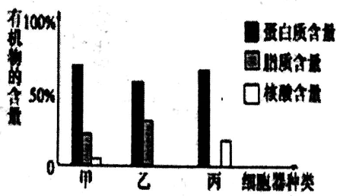
A.细胞器甲是线粒体，有氧呼吸时葡萄糖进入其中被彻底氧化分解
B.细胞器乙只含有蛋白质和脂质，肯定与分泌量蛋白的加工和分泌有关
C.若细胞器丙不断从内质网上脱落下来，将直接影响分泌蛋白的合成
D.醋酸杆菌细胞与此细胞共有的细胞器可能有甲和丙
6.下列有关酶和ATP的叙述，正确的是
A.二氧化碳固定的过程需要酶的参与
B.酶的催化效率总是高于无机催化剂
C.温度不会影响ATP和ADP相互转化的速度
D.酶只能在细胞内发挥催化作用
7.甲酵母菌进行有氧呼吸，乙酵母菌进行无氧呼吸，若它们消耗了等量的葡萄糖，则它们放出的二氧化碳和吸入的氧气的体积比是
A.1:2 B.1:1 C.2:3 D.4:3
8.下图表示的是某种酶作用模型。下列有关叙述中，错误的是
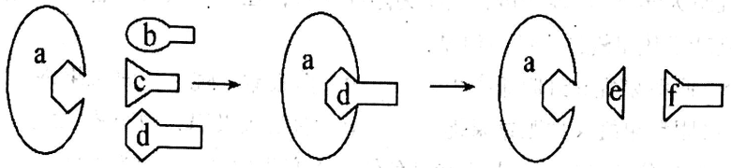
A.该模型可以解释酶的专一性 B.a表示酶，该模型可解释酶的多样性
C.a催化d分解为e、f D.该模型显示，酶在反应前后性质不变
9.下列有关细胞的叙述正确的是
A.核膜是具肴选择透过性的双层膜结构
B.核糖体主要由蛋白质和mRNA分子组成
C.温度不影响细胞膜上蛋白质和磷脂的流动
D.酵母菌的遗传物质位于拟核区和质粒上
10.关于细胞的分化、衰老、凋亡与癌变，下面选项中表述正确的是
A.细胞的高度分化改变了物种的遗传信息
B.细胞的衰老和凋亡是生物体异常的生命活动
C.原癌基因和抑癌基因发生多次变异累积可导致癌症，因此癌症可遗传
D.良好心态有利于神经、内分泌系统发挥正常的调节功能，从而延缓衰老
11.在一对相对性状的遗传实验中，性状分离是指
A.纯种显性个体与纯种隐性个体杂交产生显性的后代
B.杂种显性个体与纯种显性个体杂交产生显性的后代
C.杂种显性个体与纯种隐性个体杂交产生隐性的后代
D.杂种显性个体自交产生显性和隐性的后代
12.孟德尔为了验证假说正确与否，设计了
A.杂交实验 B.测交实验 C.自交实验 D.正交实验
13.假如水稻的高秆（D）对矮秆（d）为显性，抗稻癌病（R）对易感稻瘡病（r）为显性，两对性状独立遗传，现用一个纯合易感稻瘟病的矮杆品种（抗倒伏）与一个纯合抗稻瘟病的高杆品种（易倒伏）杂交，F₂中出现既抗倒伏又抗病类型的比例为
A.1/8 B.1/16 C.3/16 D.3/8
14.与有丝分裂相比，减数分裂过程中染色体最显著的变化之一是
A.染色体移向细胞两极 B.同源染色体联会 C.有纺锤体形成 D.着丝点分开
15.果蝇的红眼为伴X显性遗传，白眼为隐性性状，在下列杂交组合中，通过眼色即可直接判断子代果蝇性别的一组是
A.杂合红眼雌果蝇×红眼雄果蝇 B.白眼雌果蝇×红眼雄果蝇
C.杂合红眼雌果蝇×白眼雄果蝇 D.白眼雌果蝇×白眼雄果蝇
16.下列关于减数分裂过程中，基因和染色体行为变化的描述，错误的是
A.同源染色体分离的同时，等位基因也随之分离
B.非同源染色体自由组合所有非等位基因之间也发生自由组合
C.染色单体分开时，复制而来的两个基因也随之分开
D.非同源染色体数量越多，非等位基因组合的种类也越多
17.四分体时期常会发生交叉互换，下列哪个图可正确表示交叉互换
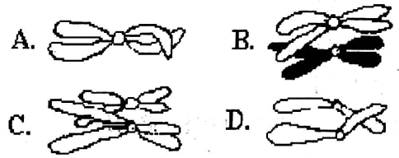
18.在显微镜下观察动物组织切片，发现细胞内的染色体数目有的是体细胞内染色体数目的一半，有的是体细胞内染色体数目的2倍，该切片取自
A.人的皮肤生发层 B.家兔的骨髓
C.绵羊的肝脏 D.牛的精巢
19.下列关于人类性别决定与伴性遗传的叙述，正确的是
A.性染色体上的基因都与性别决定有关
B.性染色体上的基因都伴随性染色体遗传
C.生殖细胞中只表达性染色体上的基因
D.初级精母细胞和次级精母细胞中都含Y染色体
20.下列关于X染色体上显性基决定的遗传病的说法，正确的是
A.患者双亲必有一方是患者，人群中的患者女性多于男性
B.男性患者的后代中，子女各有1/2患病
C.女性患者的后代中，女儿都患病，儿子都正常
D.表现正常的夫妇，性染色体上也可能携带该致病基因
21.噬菌体在繁殖过程中利用的原料是
A.噬菌体的核苷酸和氨基酸 B.噬菌体的核苷酸和细菌的氨基酸
C.细菌的核苷酸和氧基酸 D.噬菌体的氨基酸和细菌的核苷酸
22.赫尔希和蔡斯的工作表明
A.细菌中有DNA，但没有蛋白质 B.病毒中有DNA，但没有蛋白质
C.遗传物质的载体是染色体 D.遗传物质是DNA
23.已知1个DNA分子中有4000个碱基对，其中胞嘧啶有2200个，这个DNA分子中应含有的脱氧核苷酸的数目和腺嘌呤的数目分别是
A.4000 个和 900 个 B.4000 个和 1800 个
C.8000 个和 1800 个 D.8000 个和 3600 个
24.DNA分子中，碱基对特定的排列顺序构成了DNA分子的
A.稳定性 B.多样性 C.特异性 D.变异性
25.—条染色单体含有一个双链的DNA分子，那么四分体时期的一条染色体含有
A.四个双链DNA分子 B.二个双链DNA分子
C.二个单链DNA分子 D.—个双链DMA分子
26.下列曲线能正确表示杂合子（Aa）连续自交若干代，子代中显性纯合子所占比例的是
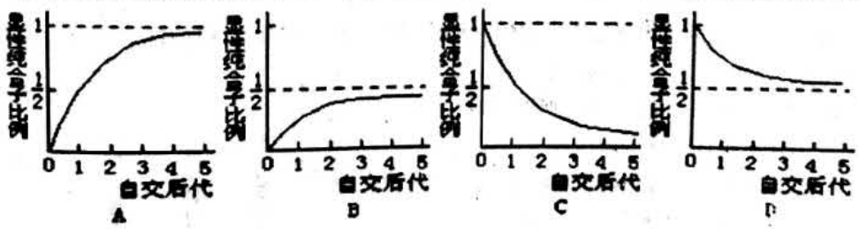
27.在DMA复制过程中，保证复制准确无误进行的关键步骤是
A.破坏氢键并使DNA双链分开 B.游离核苷酸与母链碱基互补配对
C.配对的游离核苷酸连接成子链 D.子链与模板母链盘绕成双螺旋结构
28.下列有关基因的叙述，不正确的是
A.可以准确的复制 B.能够储存遗传信息
C.是4种碱基对的随机排列 D.是有遗传效应的DNA片段
29.在双链DM分子中，下列哪项碱基数量比因生物的种类不同而不同
A.（A+G）/（T+C） B.（A+C）/（T+G）
C.（A+T）/（G+C） D.A/T
30.下面是关于基因、蛋白质和性状三者之间关系的叙述，其中不正确的是
A.基因控制性状是通过控制蛋白质的合成来实现的
B.蛋白质的结构可以直接影响性状
C.生物体的性状完全由基因控
D.蛋白质的功能可以影响性状
31.实验室模拟生物体内转录的必须条件是
①酶 ②游离的核糖核苷酸 ③ATP ④DNA分子 ⑤信使RNA ⑥转运RNA
A.①②③④⑤⑦ B.②③④⑤⑦⑧ C.①②③⑤⑦⑧ D.①②③④⑦⑧
32.下列有关基因重组的说法，不正确的是
A.基因重组能够产生多种基因型 B.同源染色体上的非等位基因可以发生重组
C.基因重组是生物变异的根本来源 D.基因重组一般发生在有性生殖的过程中
33.关于如图所示生理过程的描述中，最合理的是
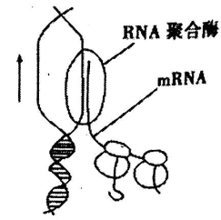
A.可能发生于硝化细菌细胞内
B.表示噬菌体的转录和翻译过程
C.图中现象也可能出现在人体细胞核基因的表达过程中
D.图中两核糖体合成的蛋白质不同
34.秋水仙素诱导多倍体形成的原因
A.诱导染色体多次复制 B.抑制细胞有丝分裂时纺锤体的形成
C.促进染色体单体分开，形成染色体 D.促进细胞融合
35.一对夫妇所生育的子女中，性状上差异很多，这种差异主要来自
A.基因重组 B.基因突变
C.环境影响 D.疾病影响
36.杂交育种是培养家畜新品种的主要途径，所依据的遗传学原理主要是
A.基因突变 B.基因重组 C.性状分离 D.染色体变异
37.下列有关单倍体的叙述，正确的是
A.由卵细胞直接发育成的植物是单倍体
B.含有两个染色体组的生物体不是单倍体
C.基因型为aaaBBBCcc的植物是单倍体
D.单倍体植物植株矮小，其自交子代不发生性状分离
38.质粒之所以能做基因工程的运载体，是由于它
A.含蛋白质从而能完成生命活动 B.具有环状结构而保持连续性
C.是RNA能指导蛋白质的合成 D.能够自我复制、能携带目的基因
39.在一个种群随机抽出一定数量的个体，其中基因型AA的个体占24%，基因型Aa的、个体占72%，基因型aa的个体占4%，则基因A和a的频率分别是
A.24%，72% B.36%，64% C.57%，43% D.60%，40%
40.对以自然选择学说为核心的现代生物进化理论的理解，不正确的是
A.环境改变使生物产生适应性的变异 B.隔离是新物种形成的必要条件
C.变异是不定向的，自然选择是定向的 D.生物进化的实质是基因频率的定向改变
第Ⅱ卷（非选择题，共40分）
41.（10分）某小组为探究镁离子对光合作用的影响，将水稻幼苗分为A、B两组，A组在完全培养液中培养，B组在缺少镁离子的培养液中培养，其他条件适宜且相同。请回答下列问题：
（1）组成生物体的元素根据含量的多少可分为大量元素和微量元素，其中镁属于 。
（2）叶绿素主要分布在水稻叶肉细胞叶绿体的 上，主要吸收 （光）
和 （光）。
（3）该实验中的“其他条件”主要是指（至少答两项） 。
（4）在实验过程中，若突然停止光照，则此时两组实验中C₅的含量均会 。
（5）经检测，B组幼苗积累的有机物的量比A组低，原因是 。
42.（10分）豌豆子叶的黄色（Y）对绿色（y）是显性，形状圆粒（R）对皱粒（r）是显性。某人用黄色圆粒和黄色皱粒进行杂交，发现后代出现4种表现型，对性状的统计如图所示，请据图回答问题：
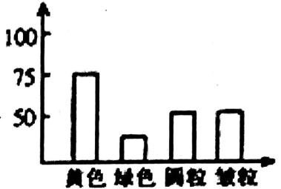
（1）亲本的基因型是 。
（2）在杂交后代F₁中，非亲本类型的表现型个体占的比例是 ，其中纯合子的基因型是 。
（3）F₁中黄色圆粒豌豆的基因型是 ，若使F₁中黄色圆粒豌豆和绿色皱粒豌豆杂交，则F₂中纯合子所占的比例为 。
43. ( 14分）下图表示利用某二倍体农作物①、②两个品种培育④、⑤、⑥三个新品种的过程，Ⅰ-Ⅴ表示育种过程，两对基因独立遗传，分析回答：
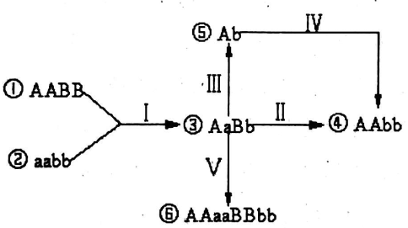
（1）由图中Ⅰ→Ⅱ获得④称为 育种，其育种原理是 ，其中Ⅰ是 ，过程Ⅱ是 。
（2）由图中Ⅰ→Ⅲ→Ⅳ获得④过程称为 育种，其育种原理是 ，其中Ⅲ表示 技术，该育种方法优点是 。
（3）由图中Ⅰ→Ⅱ获得④时，AAbb所占比例为 ，由图中Ⅰ→Ⅲ→Ⅳ获得④时，假设A、a控制果皮的颜色，B、b控制果肉的甜度，则AAbb所占比例为 。
（4）图中Ⅳ、Ⅴ过程常用的方法是 。
（5）品种⑥为 倍体，它接受④花粉后结 （有、无）籽果实。
（6）④和⑥是否可看成同一物种？ 。
44.（共6分）下图是某家庭红绿色盲遗传图解。图中除深颜色代表的人为红绿色盲患者外，其他人的色觉都正常（用B和b表示）。据图回答问题：
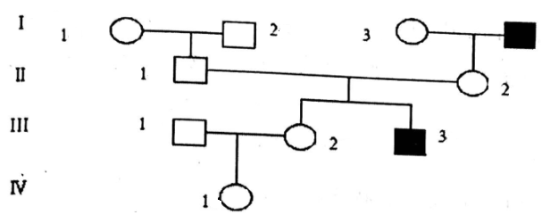
（1）红绿色盲是 （常染色体或性染色体）上的 （显性或隐性）遗传病。
（2）图中Ⅱ代2号的基因型是 。
（3）图中Ⅲ代3号的基因型是 ，Ⅲ代2号的可能基因型是 。
（4）图中第Ⅳ代1号是红绿色盲基因携带者的可能性是 。

2016-2017年孝义市高一年级期末考试
生物参考答案
1—5CBDAC 6—10ADBAD 11—15DBCBB
16—20BBDBA 21—25CDCCB 26—30BBCCC
31—35DCABA 36—40BADDA
41.（10分，除标注外，每空1分）
（1）大量元素
（2）类囊体薄膜 红光 蓝紫光
（3）光照、二氧化碳浓度、温度、酸碱度（答出两项即可）
（4）下降（2分）
（5）镁离子是构成叶绿素的成分。B组培养液缺少镁离子，幼苗叶绿素合成量减少，光反应减弱，导致暗反应生成的有机物减少，同时A、B两组幼苗的呼吸强度相同，所以B组幼苗有机物的积累量低于A组（2分）
42.（共10分，每空2分）
（1）YyRr Yyrr
（2）1/4 yyrr
（3）YYRr 和 YyRr 1/6
43.（共14分，每空1分）
（1）杂交 基因重组 杂交 （连续）自交
（2）单倍体 染色体变异 花药离体培养 明显缩短育种年限
（3）1/16 1/4
（4）用秋水仙素处理萌发的幼苗
（5）四 有
（6）否
44.（共6分，每空1分）
（1）性染色体 隐性
（2）X^{B}X^{b}
（3）X^{b}Y ， X^{B}X^{B}或 X^{B}X^{b}
（4）1/4

